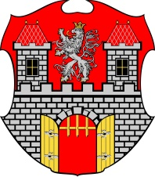

Vážení sportovní příznivci stolního tenisu !!
Neúprosně se blíží 25. ročník republikového turnaje ve stolním tenise. Letošní sportovní akce se uskuteční ve dnech 16.11. -19. 11.2017, opět ve Dvoře Králové nad Labem.
Podmínkou účasti je přihláška za SK, kterou je nutno zaslat v termínu od 28.srpna do 15.září 2017. Přihlášení se uskuteční přes evidenci WEB ČHSO. Chci podtrhnout termín přihlášek. Na pozdější přihlášky nebude brán zřetel. Pro účastníky je připraven doprovodný program v rámci slavnostního zahájení, které se uskuteční 16.11.2017 od 13,30 hod. Je nutné si příjezd naplánovat tak, abyste se mohli zúčastnit. V průběhu celého turnaje bude opět akce Golisano, jehož součásti bude, po dlouhé době, kontrolní vyšetření očí a další akce.
Věřím, že se všichni pilně připravujete na sportovní část tak, abyste odvedli co nejlepší výkony, které Vás budou nominovat do losování na světovou olympiádu do Abu Dhabi. Organizátoři se již nyní na Vás těší. Věří, že si opět odvezete krásné, nejen sportovní zážitky, na které budete dlouho vzpomínat.
Za všechny vás zdraví Otto Vala.
P.S. Případné dotazy na tel. 605 772 691

